Министерство транспорта Российской Федерации

Федеральное государственное автономное образовательное

учреждение высшего образования

«Российский университет транспорта»

(ФГАОУ ВО РУТ(МИИТ), РУТ (МИИТ)

Институт транспортной техники и систем управления

Кафедра «Управление и защита информации»

Практическая работа № 8

по дисциплине: «Информатика»

на тему: «Проекция функции на полярную систему координат в National Instruments LabView»

Выполнил: ст. гр. ТУУ-111

Сойка С.А.

Вариант №6

28.12.2022

(дата выполнения)

Проверил: к.т.н., доц. Сафронов А.И.

___________

(дата приёмки)

Москва – 2022 г.

**1. Цель работы.**

Закрепление навыков использования графической структуры цикла For (или структуры цикла While в зависимости от реализации), приобретение навыков конвертации и проецирования значений периодических и не периодических функций на окружность (преобразования в полярную систему координат).

**2. Формулировка задачи.**

Заданная функция: cos(sin(a*x))

Виртуальный прибор должен предусматривать возможность ввода пользователем диапазона построения графика функциональной зависимости в формате:

* начало диапазона
* конец диапазона
* шаг дискретизации

Исключить ситуацию ошибочного запуска виртуального прибора с нулевым значением шага построения. Любым известным способом.

Следует предусмотреть на графическом пользовательском интерфейсе только одну область для построения графика «XY Graph», куда в зависимости от указанного диапазона построения графика функции в декартовой системе координат центрировано выводить изображение графика функции в полярной системе координат, а также изображение графика функции в Декартовой системе координат.

**3. Блок-схема алгоритма.**

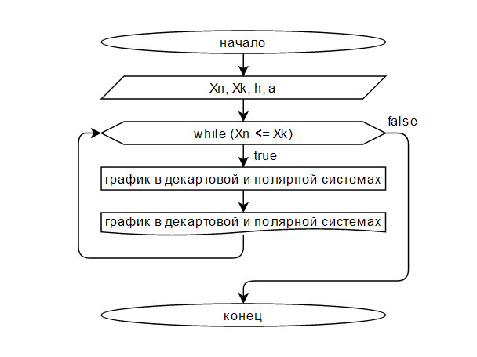

**4. Подбор и расчет тестовых примеров.**

При а = 1:

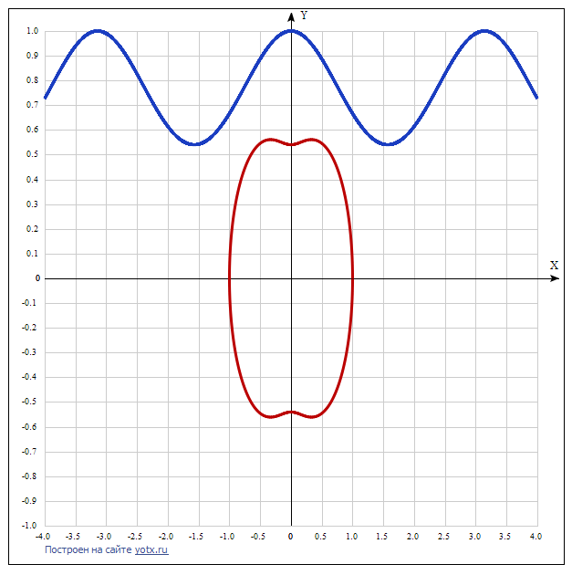

При а = 10:

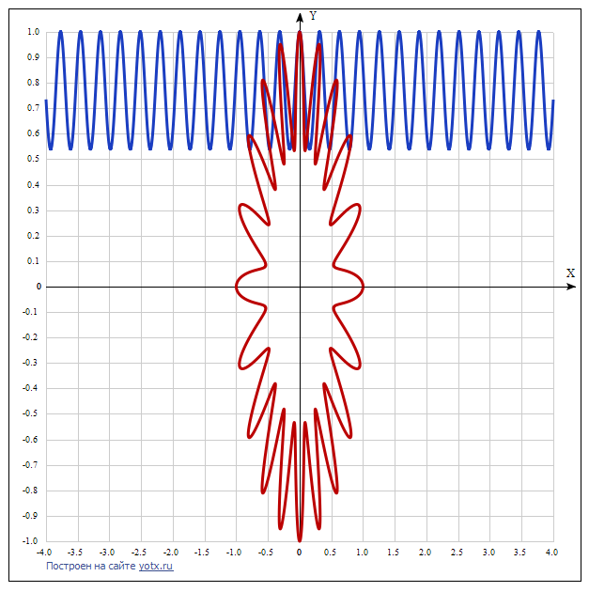

**5. Блок-диаграмма ВП.**

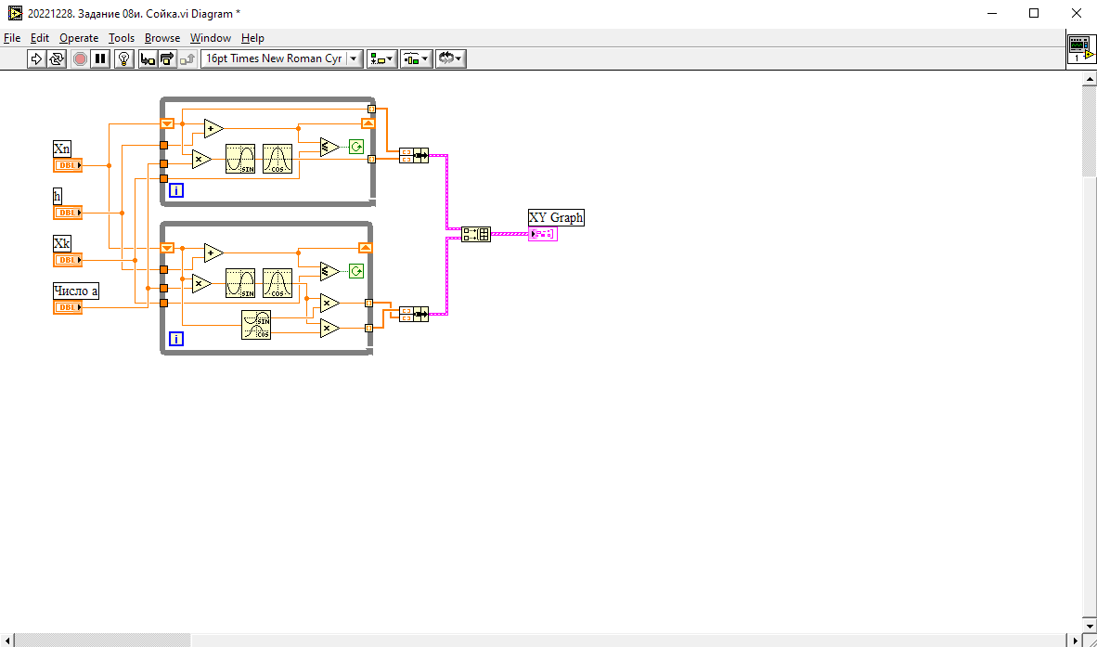

**6. Передняя панель ВП.**

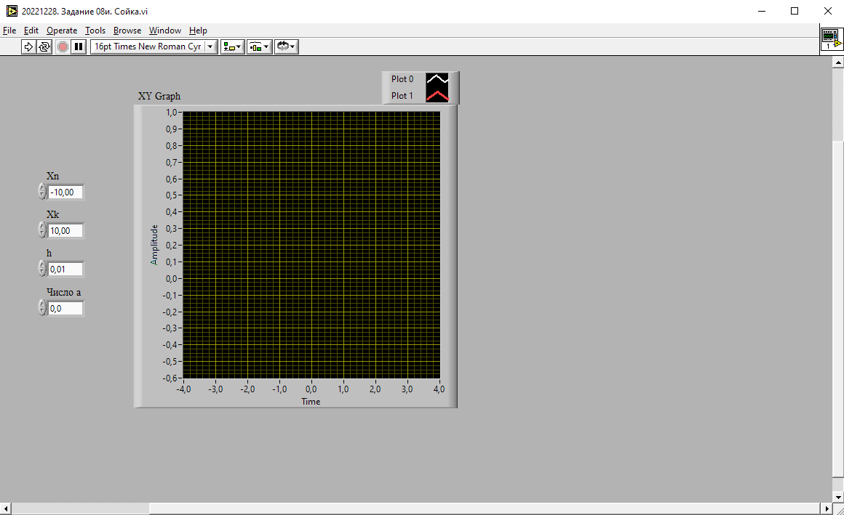

**7. Расчет тестовых примеров с использованием ВП.**

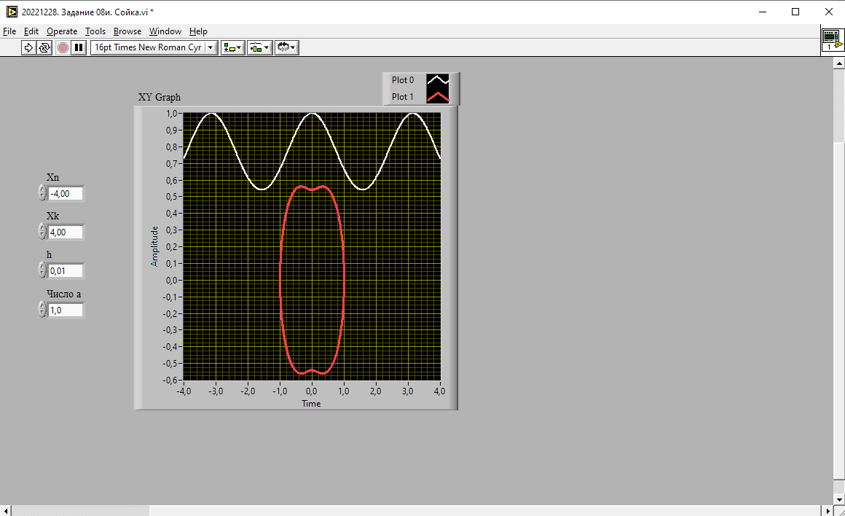

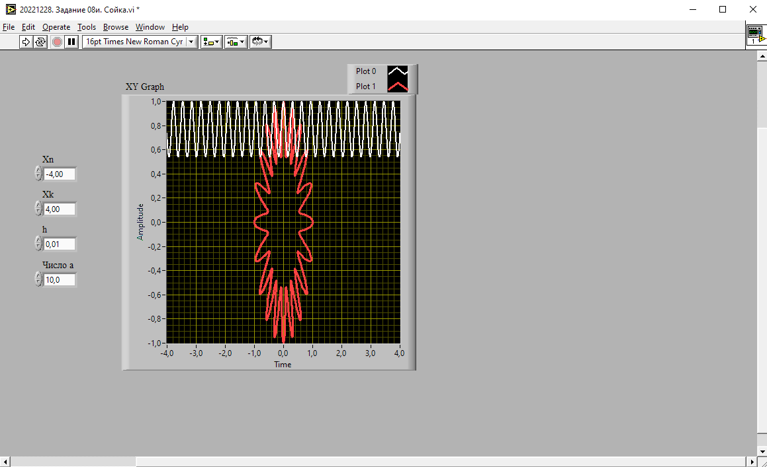

**8. Вывод.**

В ходе практической работы были закреплены навыки использования графической структуры цикла While, приобретены навыки конвертации и проецирования значений периодических и не периодических функций на окружность (преобразования в полярную систему координат).